СЭД-2023-299-01-01-05.С-450

О правовом просвещении и правовом информировании населения в Пермском муниципальном округе Пермского края

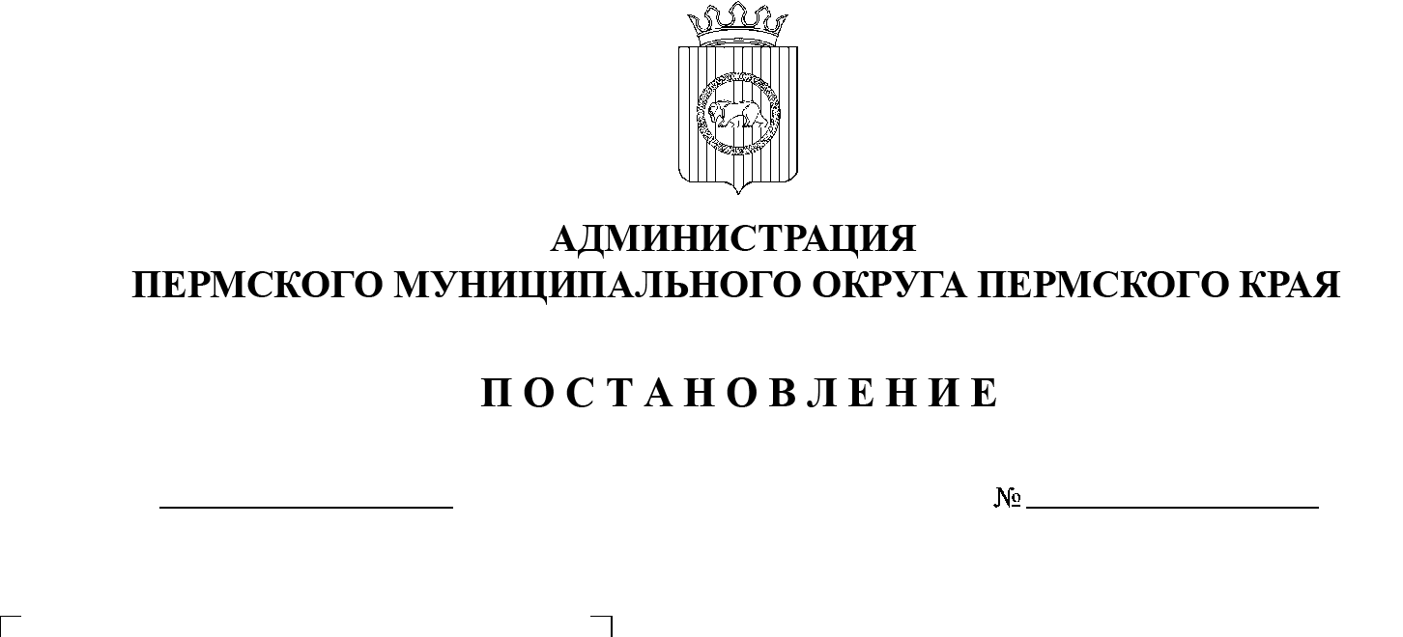В соответствии с частями 1 и 3 статьи 28 Федерального закона от 21 ноября 2011 г. № 324-Ф3 «О бесплатной юридической помощи в Российской Федерации», статьей 18 Федерального закона от 23 июня 2016 г. № 182-ФЗ «Об основах системы профилактики правонарушений в Российской Федерации», пунктом 6 части 2 статьи 30 Устава Пермского муниципального округа Пермского края

16.06.2023

администрация Пермского муниципального округа Пермского края ПОСТАНОВЛЯЕТ:

1. Утвердить Положение о правовом просвещении и правовом информировании населения в Пермском муниципальном округе согласно приложению.

2. Настоящее постановление опубликовать в бюллетене муниципального образования «Пермский муниципальный округ» и разместить его на официальном сайте Пермского муниципального округа в информационно – телекоммуникационной сети Интернет (www.permraion.ru).

3. Настоящее постановление вступает в силу со дня его официального опубликования.

4. Контроль за исполнением настоящего постановления возложить на заместителя главы администрации Пермского муниципального округа Пермского края, руководителя аппарата администрации Пермского муниципального округа Пермского края Ермакова С.В.

Глава муниципального округа В.Ю.Цветов

Приложение

к постановлению администрации Пермского муниципального округа

Пермского края

от 16.06.2023 № СЭД-2023-

299-01-01-05.С-450

**ПОЛОЖЕНИЕ**

**о правовом просвещении и правовом информировании населения в Пермском муниципальном округе Пермского края**

**I. Общие положения**

1.1. Настоящее Положение в соответствии с Федеральным законом от 06 октября 2003 г. № 131-ФЗ «Об общих принципах организации местного самоуправления в Российской Федерации», Федеральным законом от 23 июня 2016 г. № 182-ФЗ «Об основах системы профилактики правонарушений в Российской Федерации», с пунктами 1 и 3 статьи 28 Федерального закона от 21 ноября 2011 г. № 324-ФЗ «О бесплатной юридической помощи в Российской Федерации» определяет порядок подготовки и размещения информации на официальном сайте Пермского муниципального округа Пермского края в информационно – телекоммуникационной сети Интернет ([www.permraion.ru](http://www.permraion.ru)), в источниках средств массовой информации (далее - СМИ), в иных общедоступных источниках информации, в целях правового просвещения и правового информирования населения в Пермском муниципальном округе Пермского края (далее Положение).

1.2. Правовое просвещение и правовое информирование населения Пермского муниципального округа Пермского края (далее – население) осуществляется в целях:

1.2.1. профилактики правонарушений на территории Пермского муниципального округа Пермского края;

1.2.2. обеспечения защиты прав и свобод человека и гражданина, общества и государства от противоправных посягательств;

1.2.3. создания условий для наилучшей реализации конституционного права граждан в органах местного самоуправления;

1.2.4. повышения уровня правовой культуры населения;

1.2.5. создания условий для граждан и организаций самостоятельно ориентироваться в вопросах муниципального права.

Деятельность по правовому информированию и правовому просвещению населения не подменяет рассмотрение и разрешение обращений.

  1.3. Правовое информирование и правовое просвещение населения в Пермском муниципальном округе Пермского края осуществляет Управление правового обеспечения и муниципального контроля администрации Пермского муниципального округа Пермского края (далее – Управление).

**II. Подготовка информационных материалов**

2.1. Информационный материал должен содержать:

заголовок-название информационного материала;

аннотацию - краткое информационное сообщение о предмете информационного материала;

полный текст информационного материала;

дату публикации;

фамилию, имя и отчество, должность, телефоны (автора информационного материала).

2.2. Информационные материалы могут содержать графическую, видео- или аудиоинформацию в форматах: xml, doc, docx, odt, pdf, jpg, jpeg.

**III. Правовое информирование населения**

3.1. В целях правового информирования населения Управление готовит информацию:

3.1.1. о порядке и случаях оказания бесплатной юридической помощи;

3.1.2. о содержании, пределах осуществления, способах реализации и защиты, гарантированных законодательством Российской Федерации прав, свобод и законных интересов граждан, прав и законных интересов юридических лиц, содержании обязанностей граждан и юридических лиц и пределах исполнения таких обязанностей;

3.1.3. о компетенции и порядке деятельности органов местного самоуправления Пермского муниципального округа Пермского края, полномочиях их должностных лиц;

3.1.4. о правилах оказания муниципальных услуг;

3.1.5. о порядке, условиях и основаниях обжалования решений и действий (бездействия) органов местного самоуправления Пермского муниципального округа Пермского края, подведомственных им учреждений и их должностных лиц;

3.1.6. о порядке совершения гражданами юридически значимых действий и ошибках, допускаемых при совершении таких действий.

3.2. Информация, указанная в пункте 3.1 настоящего раздела (далее - правовая информация), Управлением направляется в аппарат администрации Пермского муниципального округа, территориальные управления администрации Пермского муниципального округа Пермского края, функциональные органы администрации Пермского муниципального округа Пермского края, Думу Пермского муниципального округа Пермского края, Контрольно – счетную палату Пермского муниципального округа Пермского края. Указанные органы размещают информацию:

3.2.1. на информационных стендах и (или) других технических средствах аналогичного назначения в помещениях, занимаемых органами местного самоуправления Пермского муниципального округа Пермского края, которые открыты для свободного доступа и приема граждан;

3.2.2. на официальном сайте Пермского муниципального округа Пермского края в информационно – телекоммуникационной сети Интернет;

3.2.3. в средствах массовой информации, социальных сетях путем включения соответствующих сведений в публикации, подготовленные органами местного самоуправления Пермского муниципального округа или при их участии;

3.2.4. в буклетах, брошюрах, листовках, объявлениях, плакатах и иной печатной продукции;

3.2.5. в презентациях, фильмах, видеороликах;

3.2.6. на объектах социальной рекламы;

3.2.7. в информационных письмах, ответах на обращения.

3.3. В целях обеспечения прав граждан на доступ к достоверной правовой информации правовая информация подлежит обновлению ежеквартально, но не позднее 10 числа, следующим за кварталом.

3.4. Администрация Пермского муниципального округа Пермского края:

3.4.1. принимает меры для включения правовой информации в брошюры, буклеты, плакаты и иную печатную продукцию, издание (изготовление) которой осуществляется по заказу или при участии органов местного самоуправления;

3.4.2. обеспечивают доведение до граждан правовой информации в ходе публичных выступлений;

3.4.3. обеспечивают доведение до граждан правовой информации в ходе личного приема граждан должностными лицами;

3.4.4. организовывает дни, посвященные правовому информированию граждан;

3.4.5. организует разработку презентаций, фильмов и видеороликов, направленных на правовое просвещение и правовое информирование, а также их распространение среди целевой аудитории.

**IV. Правовое просвещение населения**

4.1. Администрацией Пермского муниципального округа Пермского края реализуется комплекс мер по распространению и пропаганде среди населения основ правовых знаний (о характере и пределах прав, свобод и законных интересов граждан, предусмотренных законодательством Российской Федерации, способах их осуществления и защиты, о компетенции и порядке деятельности органов местного самоуправления и другая информация).

4.2. Меры по правовому просвещению населения реализуются в рамках плана мероприятий правового просвещения жителей, проживающих на территории Пермского муниципального округа Пермского края (далее - план мероприятий), утверждаемого постановлением администрации Пермского муниципального округа Пермского края, который включает в себя перечень мероприятий, направленных на повышение правовой культуры, развитие правовой грамотности и правосознания населения, в том числе:

4.2.1 обеспечение доступности правовой информации, развитие системы правового информирования граждан, включая развитие информационно правовых ресурсов;

4.2.2. содействие деятельности центров правовой информации в библиотеках и образовательных организациях, осуществляющих образовательную деятельность на территории Пермского муниципального округа Пермского края;

4.2.3. организация и проведение научно-практических конференций, семинаров и круглых столов, направленных на развитие правовой культуры и повышение правосознания населения муниципального образования;

4.2.4. проведение мероприятий, направленных на повышение электоральной активности населения;

4.2.5. выпуск информационных и методических материалов, направленных на правовое просвещение населения и информирование о порядке оказания бесплатной юридической помощи.

4.3. План мероприятий по правовому информированию и правовому просвещению формируется до 1 декабря на следующий календарный год.

4.4. Утвержденный план мероприятий размещается на официальном сайте Пермского муниципального округа Пермского края в информационно – телекоммуникационной сети Интернет.